ВОЛОГОДСКАЯ ОБЛАСТЬ
ГОРОД ЧЕРЕПОВЕЦ

МЭРИЯ

ПОСТАНОВЛЕНИЕ

22.10.2025 № 2686

Об изменении наименования
элемента улично-дорожной
сети города Череповца

В соответствии с Федеральными законами от 06.10.2003 № 131-ФЗ «Об общих принципах организации местного самоуправления в Российской Федерации», 20.03.2025 № 33-ФЗ «Об общих принципах организации местного самоуправления в единой системе публичной власти», постановлением Правительства Российской Федерации от 19.11.2014 № 1221 «Об утверждении Правил присвоения, изменения и аннулирования адресов», решением протокола заседания комиссии по увековечении памяти исторических событий и деятельности выдающихся личностей от 08.10.2025
ПОСТАНОВЛЯЮ:
- Изменить наименование элемента улично-дорожной сети города Череповца, площадь Революции на наименование: Российская Федерация, Вологодская область, городской округ город Череповец, город Череповец, площадь Соборная.
- Утвердить границу элемента улично-дорожной сети города Череповца в соответствии с приложением.
- Постановление подлежит опубликованию на официальном интернет-портале правовой информации г. Череповца.

Заместитель мэра города А.М. Соколов

УТВЕРЖДЕН
постановлением мэрии города
от 22.10.2025 № 2686

Граница элемента улично-дорожной сети города Череповца

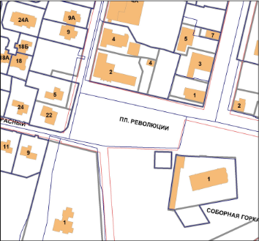
площадь Соборная

